Лабораторная работа №3

«Исследование способов построения диаграмм состояний»

Цель работы:

Исследовать способы описания поведения объекта во времени. Изучить события, действия и условия перехода, а также последовательные и параллельные состояния.

ХОД РАБОТЫ

Для предметной области «Интернет-магазин украшений» были разработаны 3 диаграммы состояний для объектов классов USER (пользователь), PRODUCT (товар), ORDER (заказ).

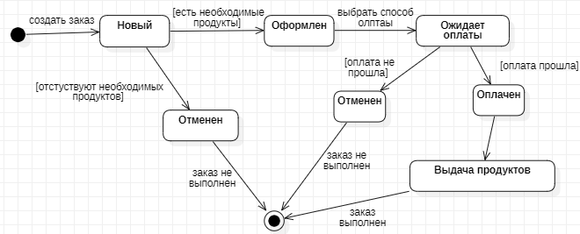

Рисунок 1 – Диаграмма состояний объекта класса ORDER (заказ)

Создается объект класса ORDER (заказ) и при наличии необходимых продуктов переходит в состояние «Оформлен», иначе заказ будет отменен, затем происходит выбор способ оплаты, в случае оплаты продуктов происходит выдача продуктов и выполнение заказа, иначе отменен.

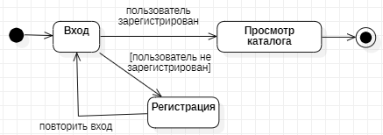

Рисунок 2 – Диаграмма состояний объекта класса USER (пользователь)

При входе в систему зарегистрированный пользователь может перейти к просмотру каталога интернет-магазина, если же пользователь не зарегистрирован – он переходит в состояние «Регистрация», после чего должен будет повторить вход, после новый пользователь может также перейти к просмотру каталога.

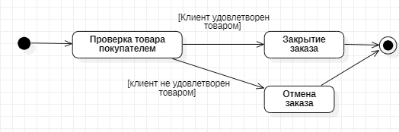

Рисунок 3 – Диаграмма состояний объекта класса PRODUCT (товар)

Первое состояние объекта класса PRODUCT (товар) «Разработка дизайна изделия», если разработанный дизайн удовлетворяет требованиям заказчика, объект переходит в состояние «Изготавливается», и при условии,

что заказ готов, переходит в состояние «Упакован»; но если разработанный дизайн не удовлетворяет требованиям заказчика, то объект класса PRODUCT (товар) вернется в состояние «Разработка дизайна изделия».

Вывод:

В ходе выполнения лабораторной работы №3 были исследованы способы описания поведения объекта во времени, изучены события, действия и условия перехода, а также последовательные и параллельные состояния.

Контрольные вопросы:

1. Для чего используется диаграмма состояний?

Диаграмма состояний используется для описания возможных последовательностей состояний и переходов, которые в совокупности характеризуют поведение элемента модели в течение его жизненного цикла.

1. Что понимается под состоянием?